Приложение № 1

ТЕХНИЧЕСКИЕ ТРЕБОВАНИЯ К АВТОМОБИЛЯМ, АТV И UTV

RFC Global Series
RFC East Russia

Физкультурное мероприятие
RFC East Russia Sakhalin



Южно-Сахалинск
2016
I. ОБОРУДОВАНИЕ БЕЗОПАСНОСТИ
1. КАРКАС БЕЗОПАСНОСТИ
  - Конструкция.
Минимально должна присутствовать главная предохранительная дуга с задними подпорками и диагональным элементом. Возможное расположение диагонального(ых) элемента(ов) изображено: на Рис.1 – 3 - минимально необходимая схема, на Рис.4 – 6 -рекомендуемая.
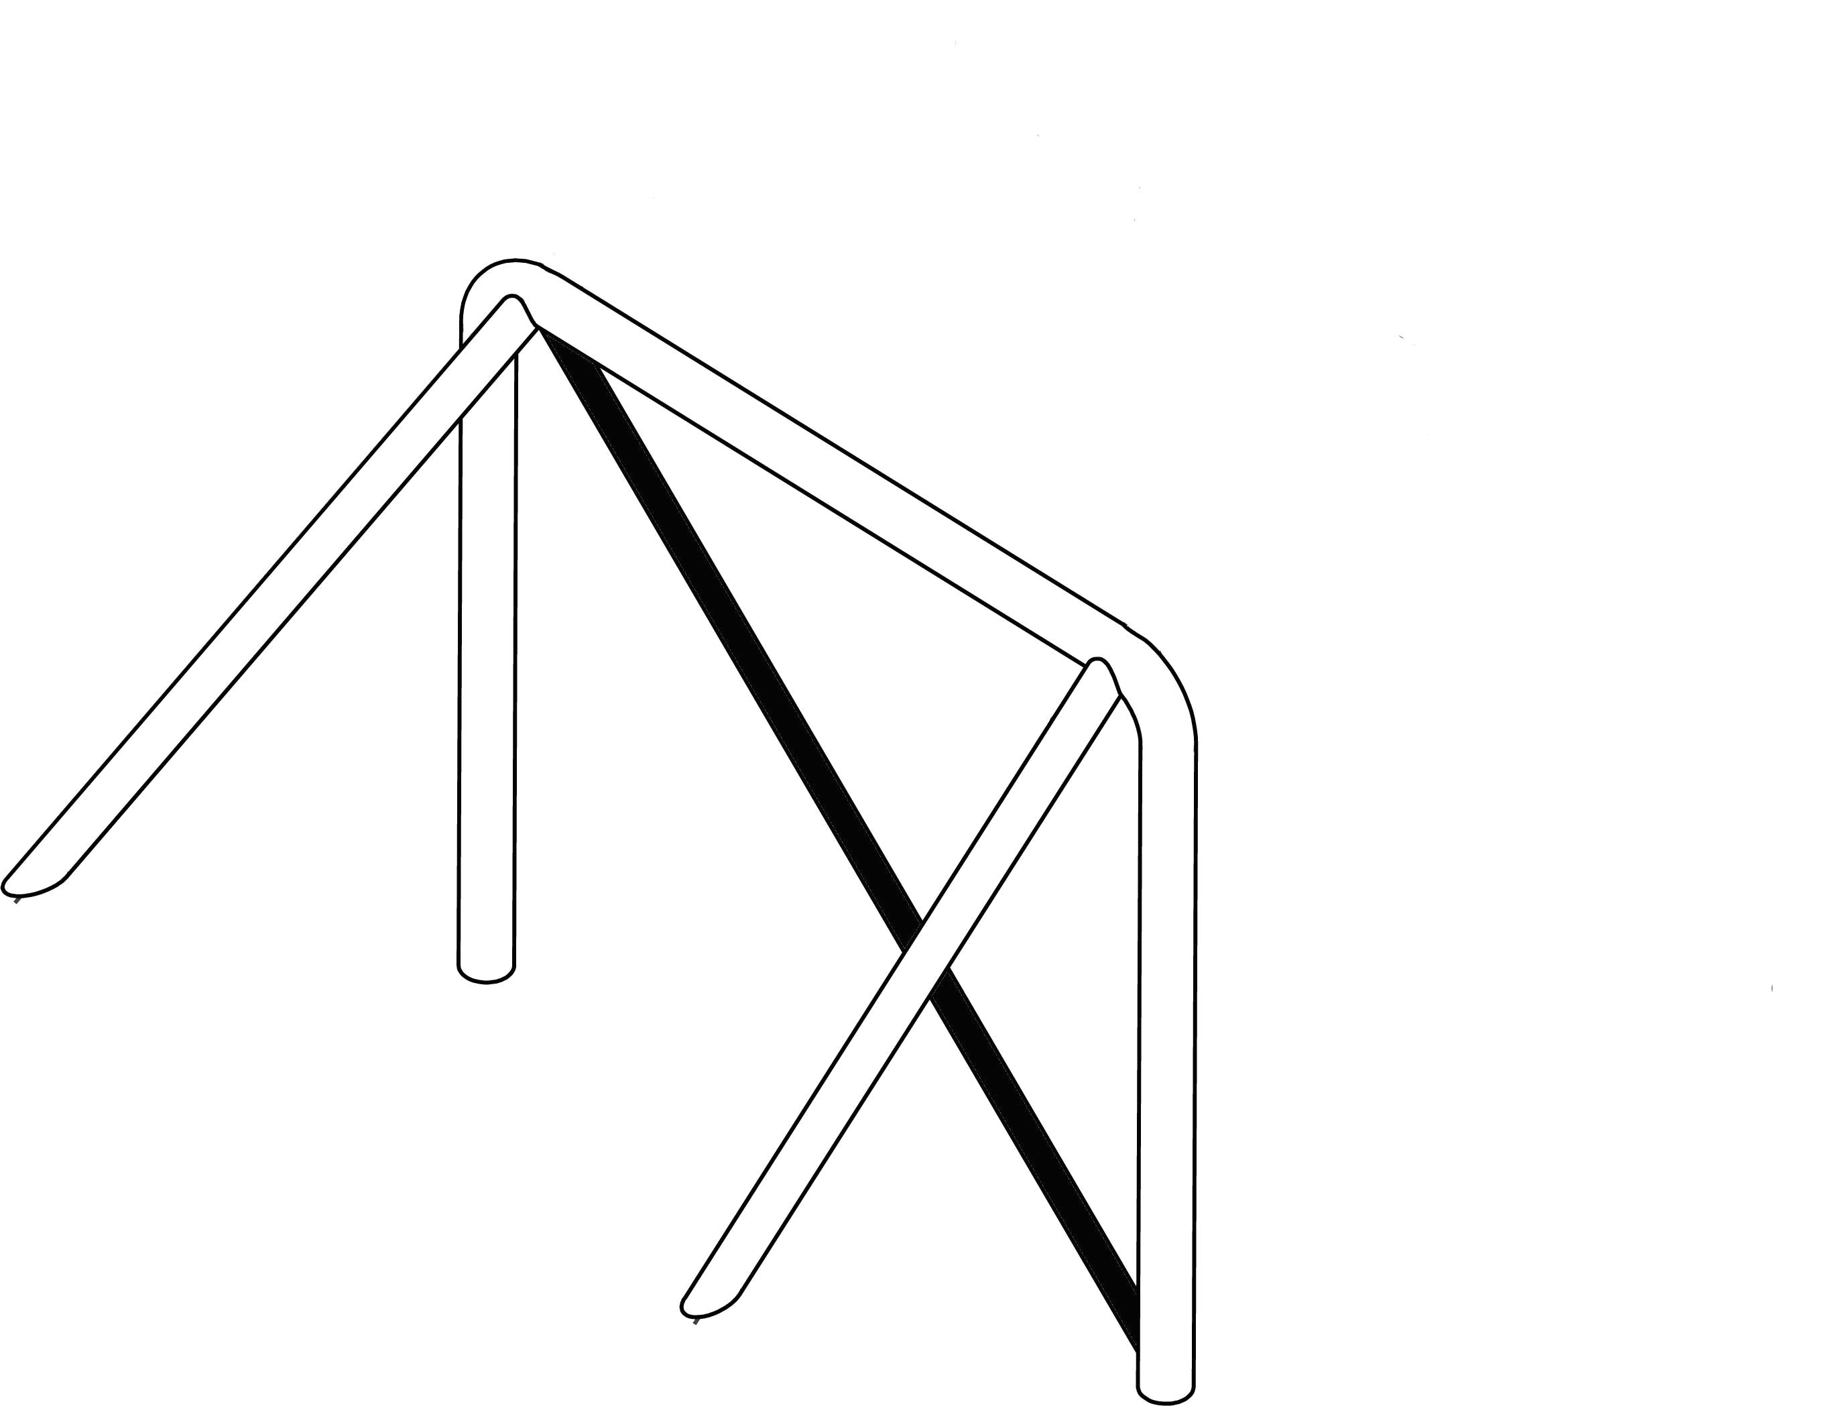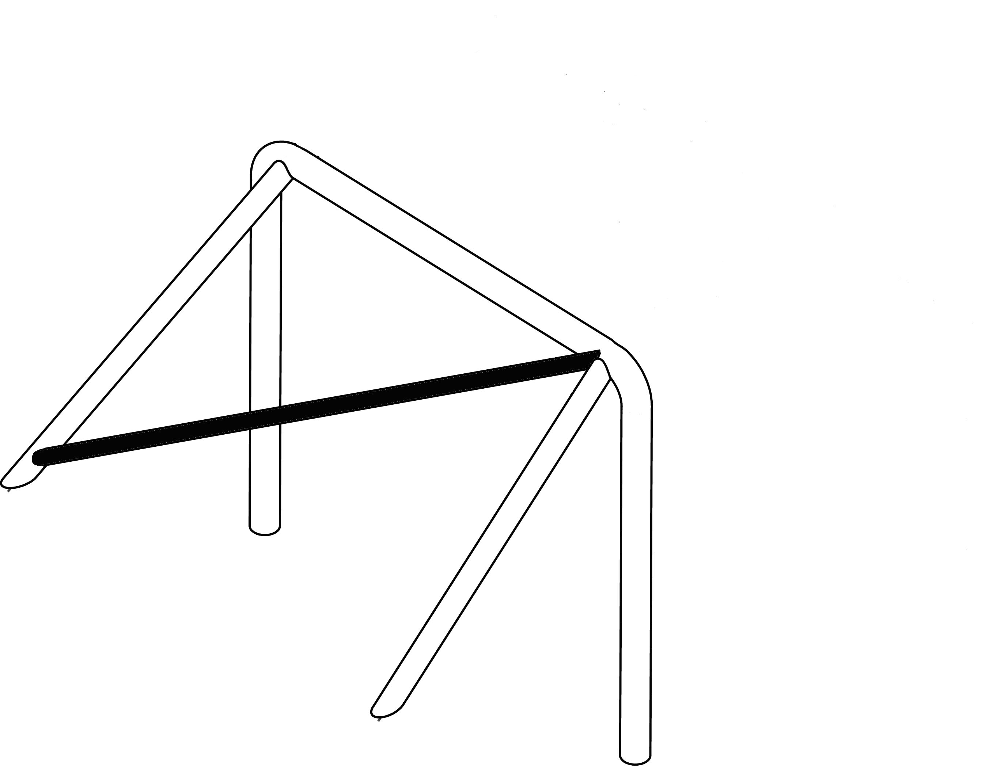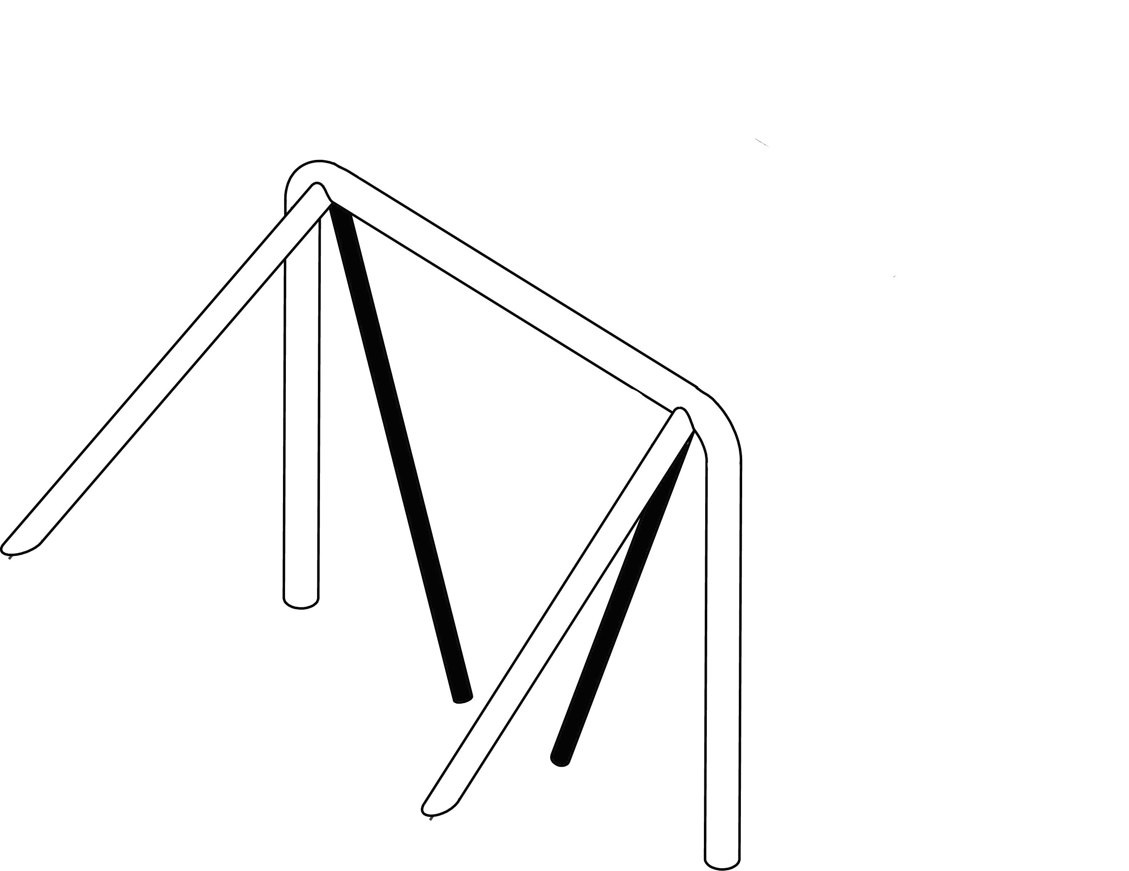
Рис.1 Рис.2 Рис.3
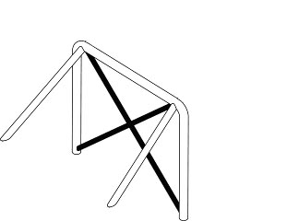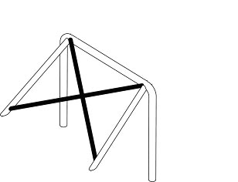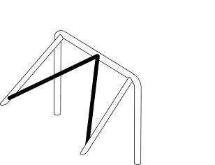
Рис.4 Рис.5 Рис.6
    - Для автомобилей со съемной крышей, а также для автомобилей построенных на основе пространственной рамы обязательно наличие полного каркаса безопасности (см. Рис.7).

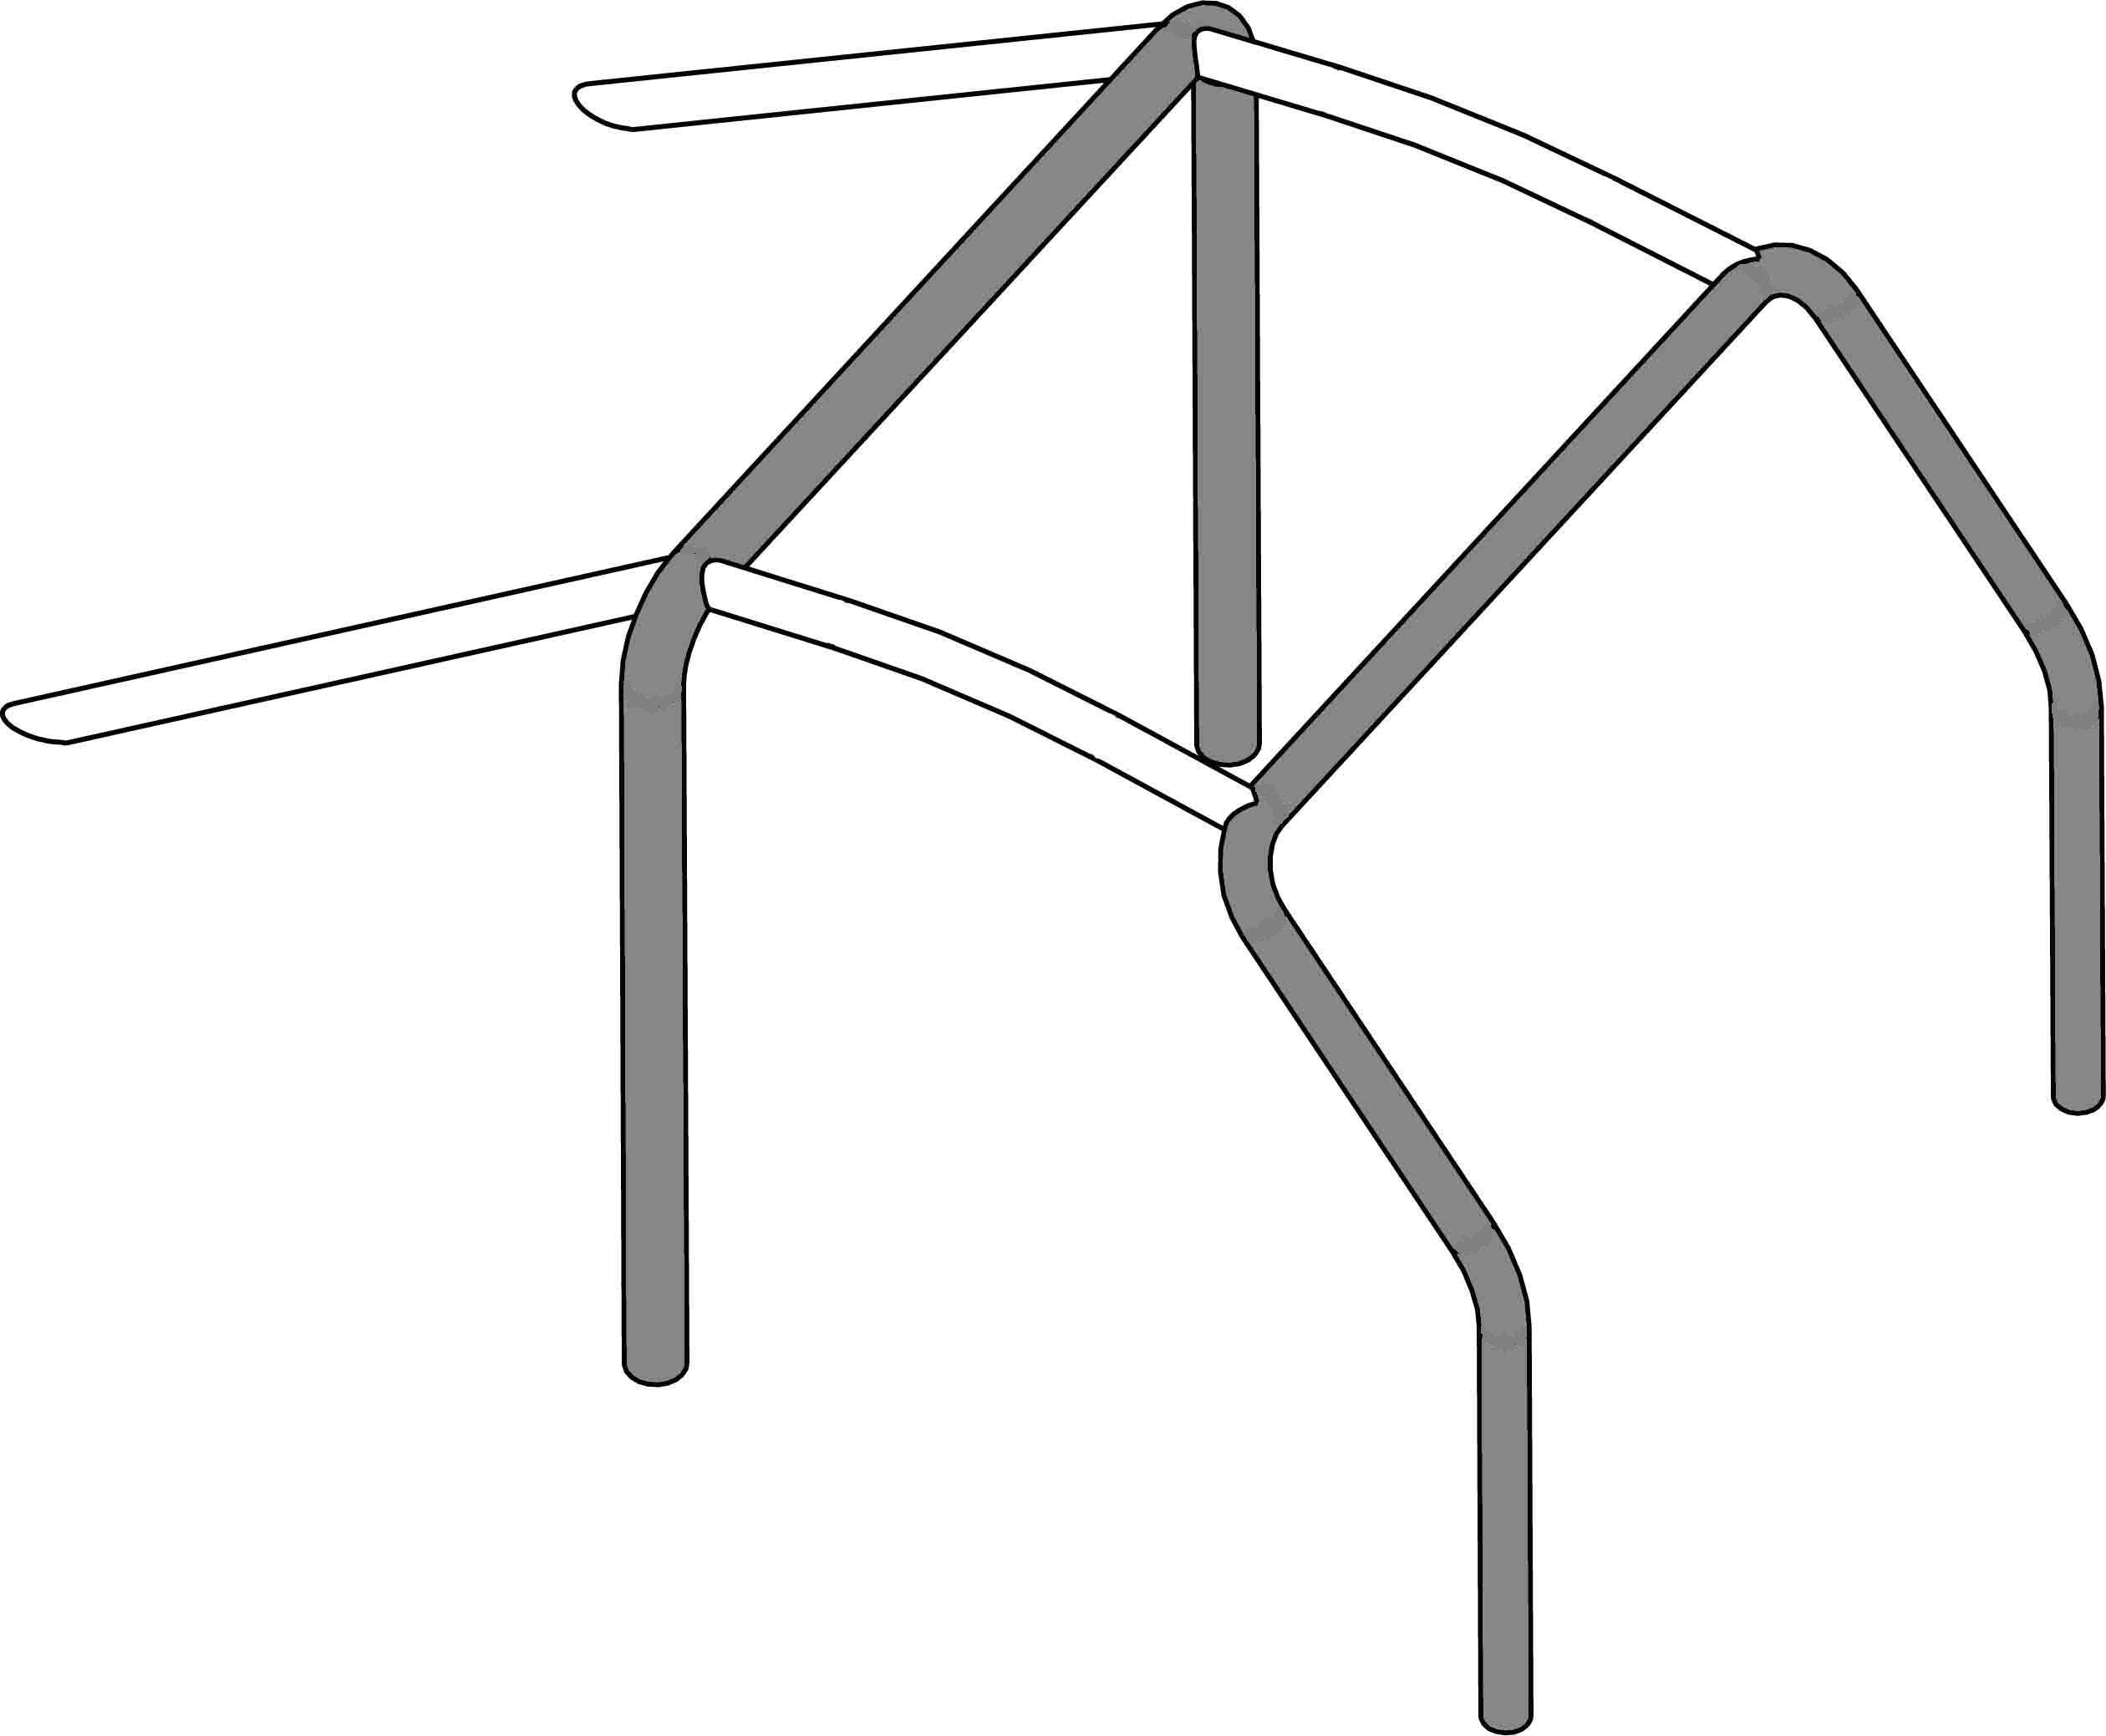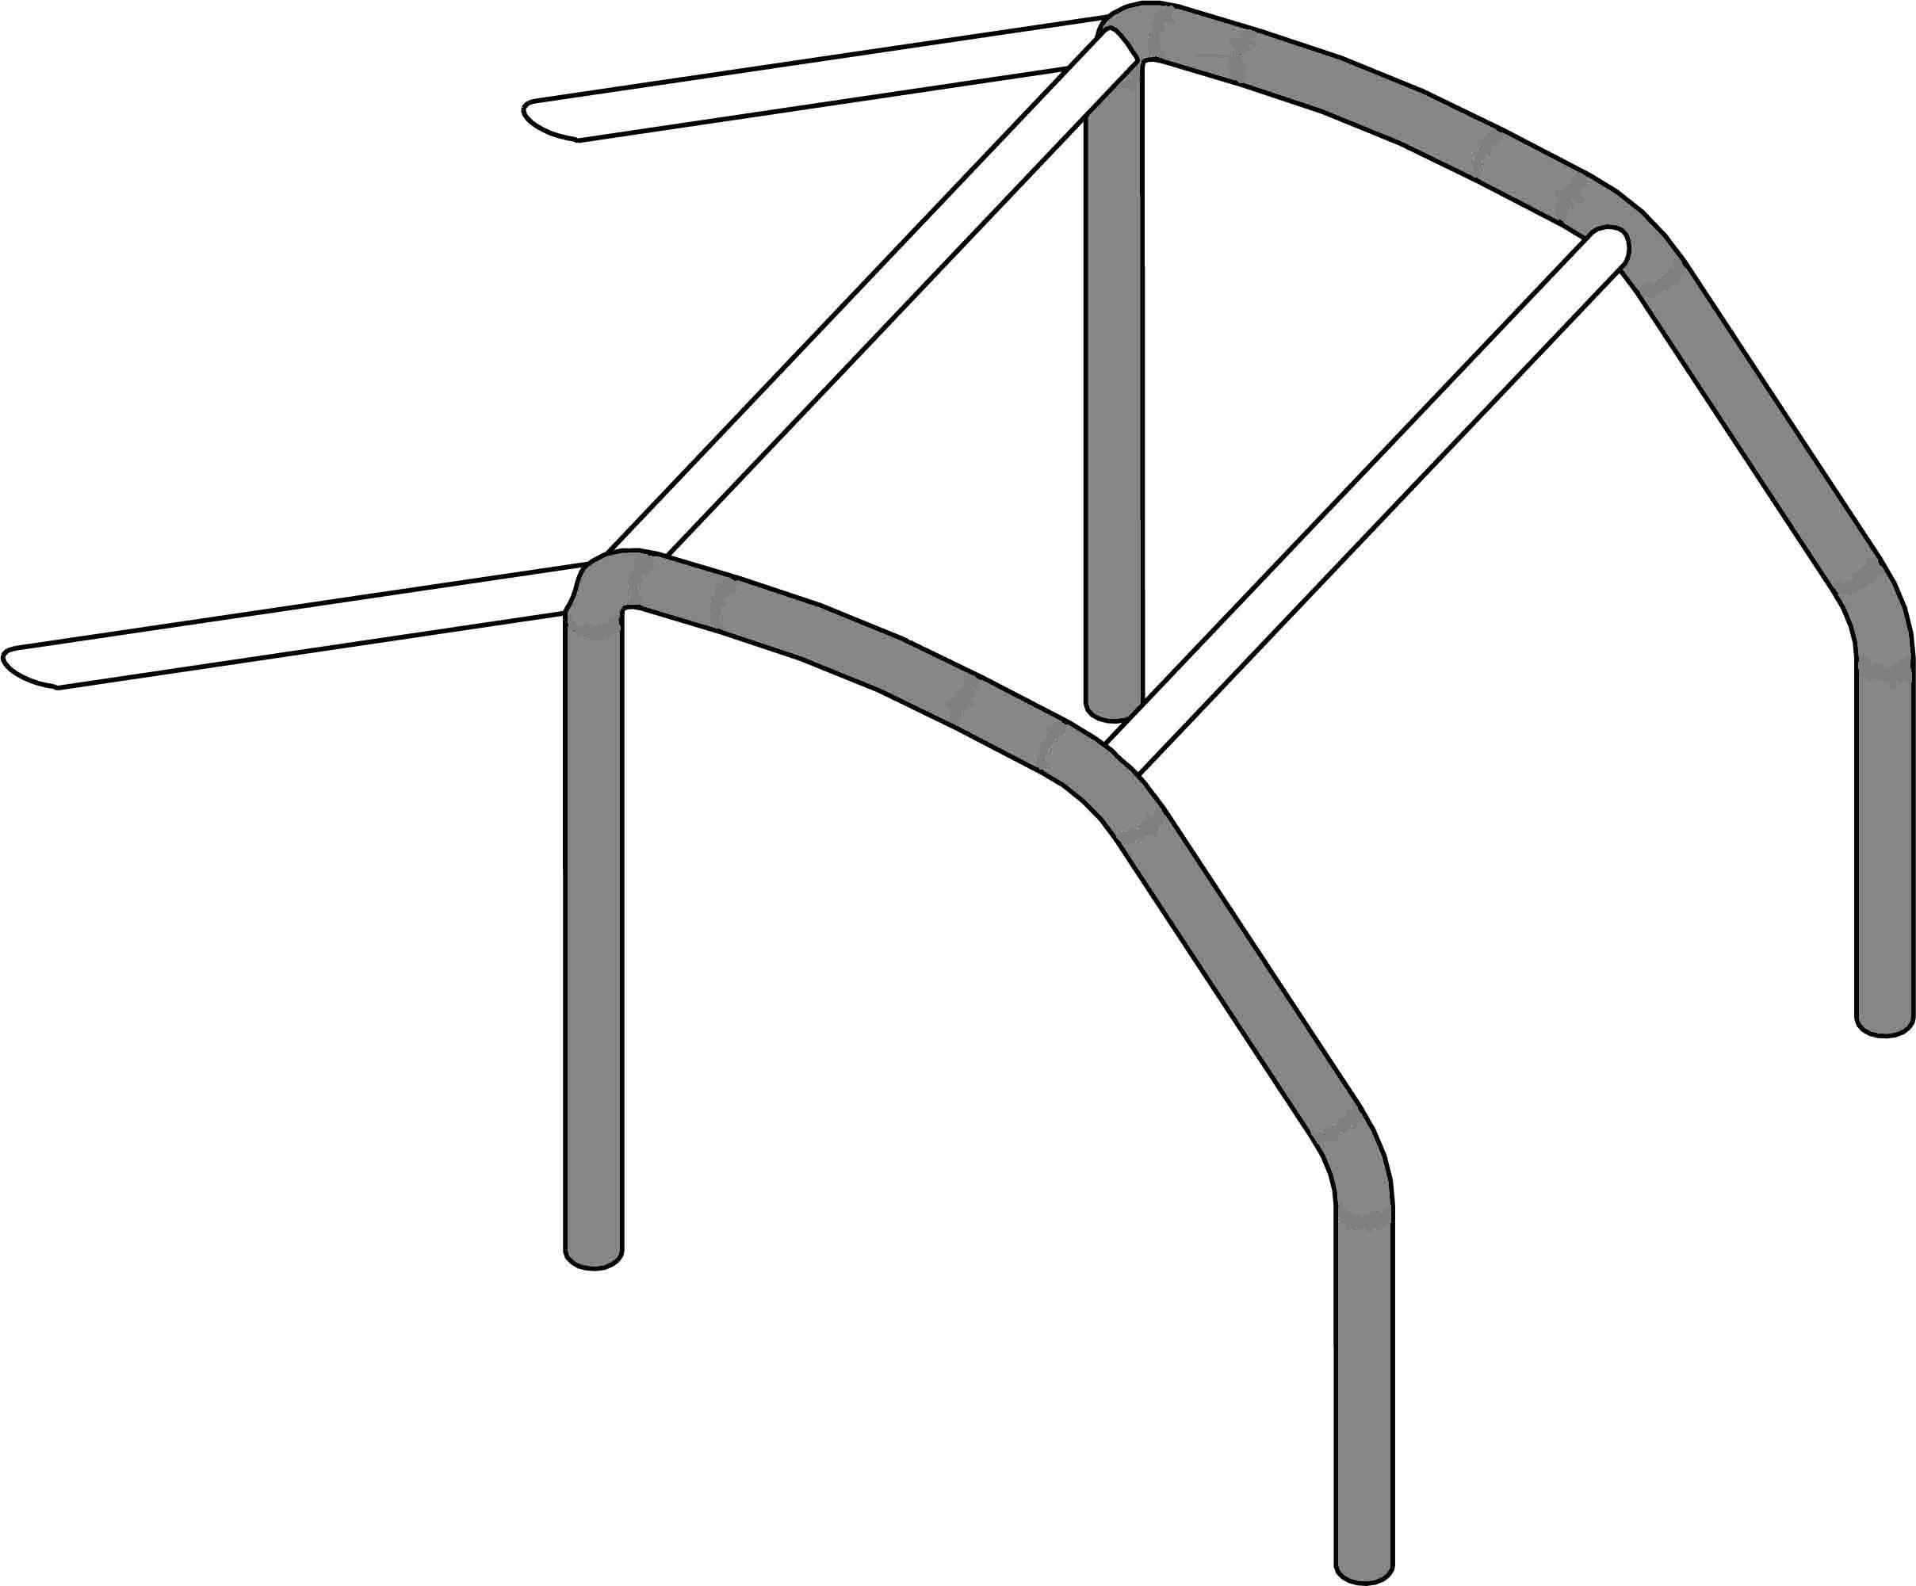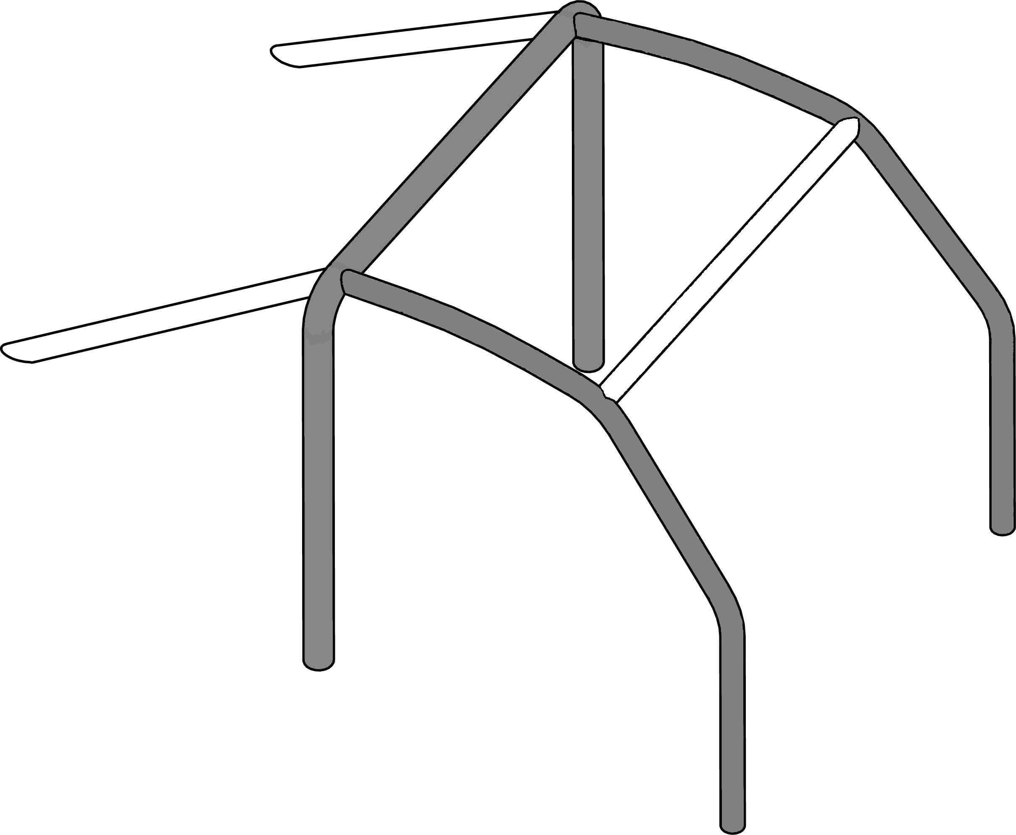
Рис. 7А Рис. 7Б Рис. 7В
    - Каркас может состоять из:
- главной дуги, 1 передней дуги, 2-х продольных элементов, 2-х задних подпорок (Рис.7А);
- боковых дуги, 2-х поперечных элементов, 2-х задних подпорки (Рис.7Б);
- 1 главная дуга, 2-х боковых полудуг, 1 поперечного элемента, 2-х задних подпорок (Рис.7В).
Обязательно наличие диагонального(ых) элемента(ов), расположенных в соответствии с Рис.1 – 6, а также диагонального (ых) элемента (ов) в районе крыши (см. Рис. 8).
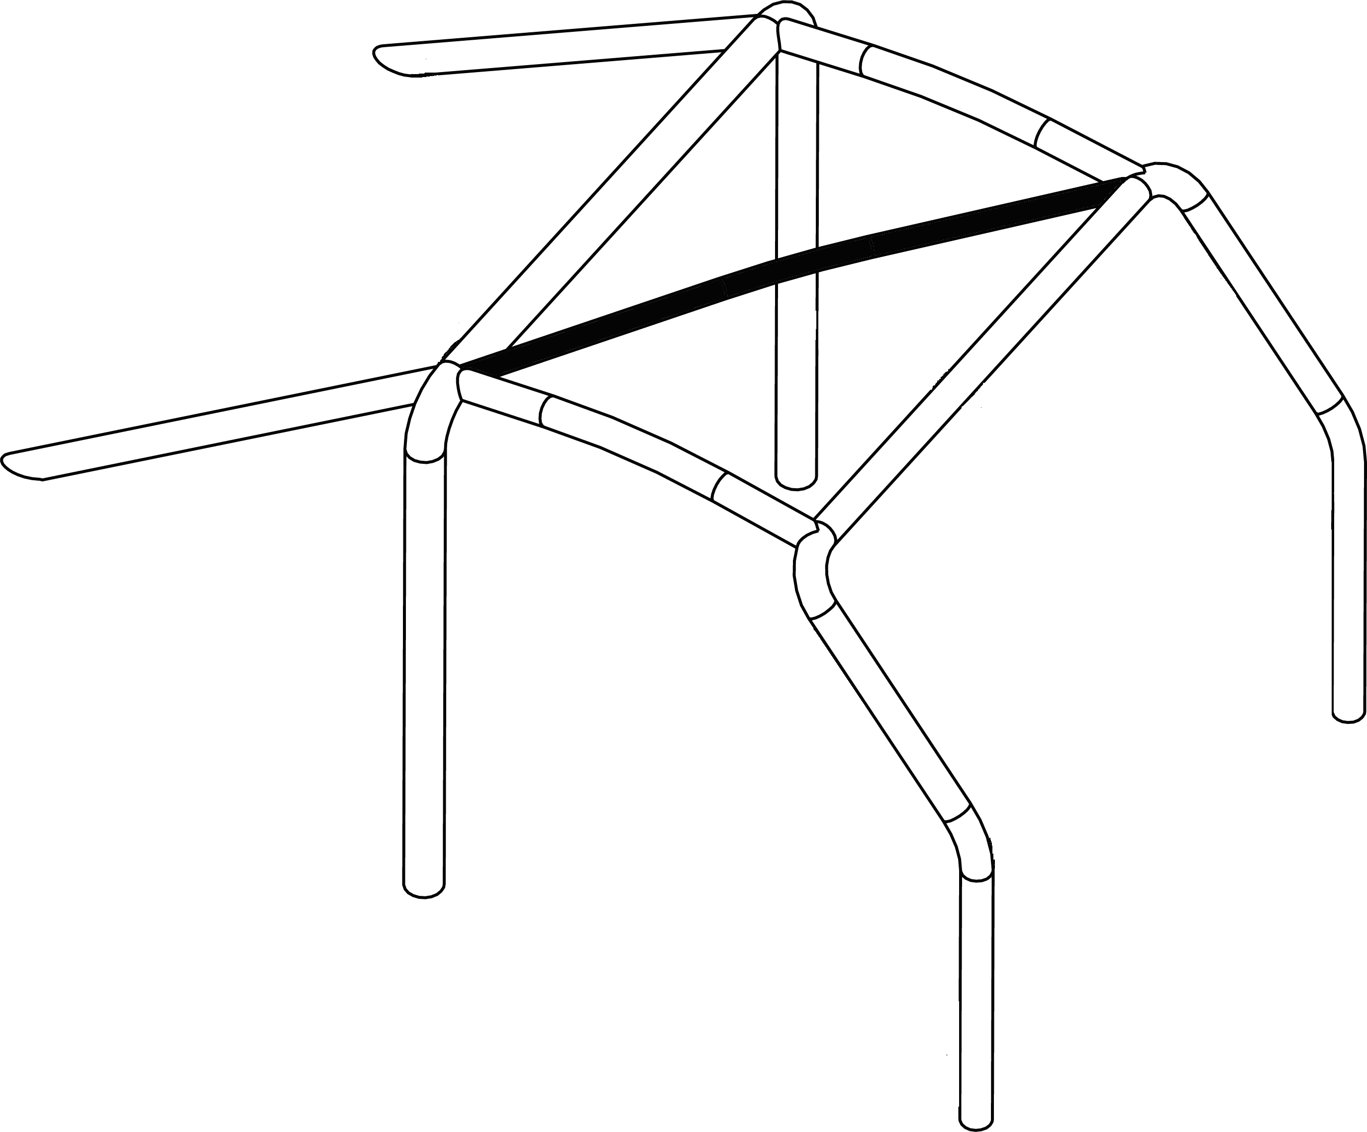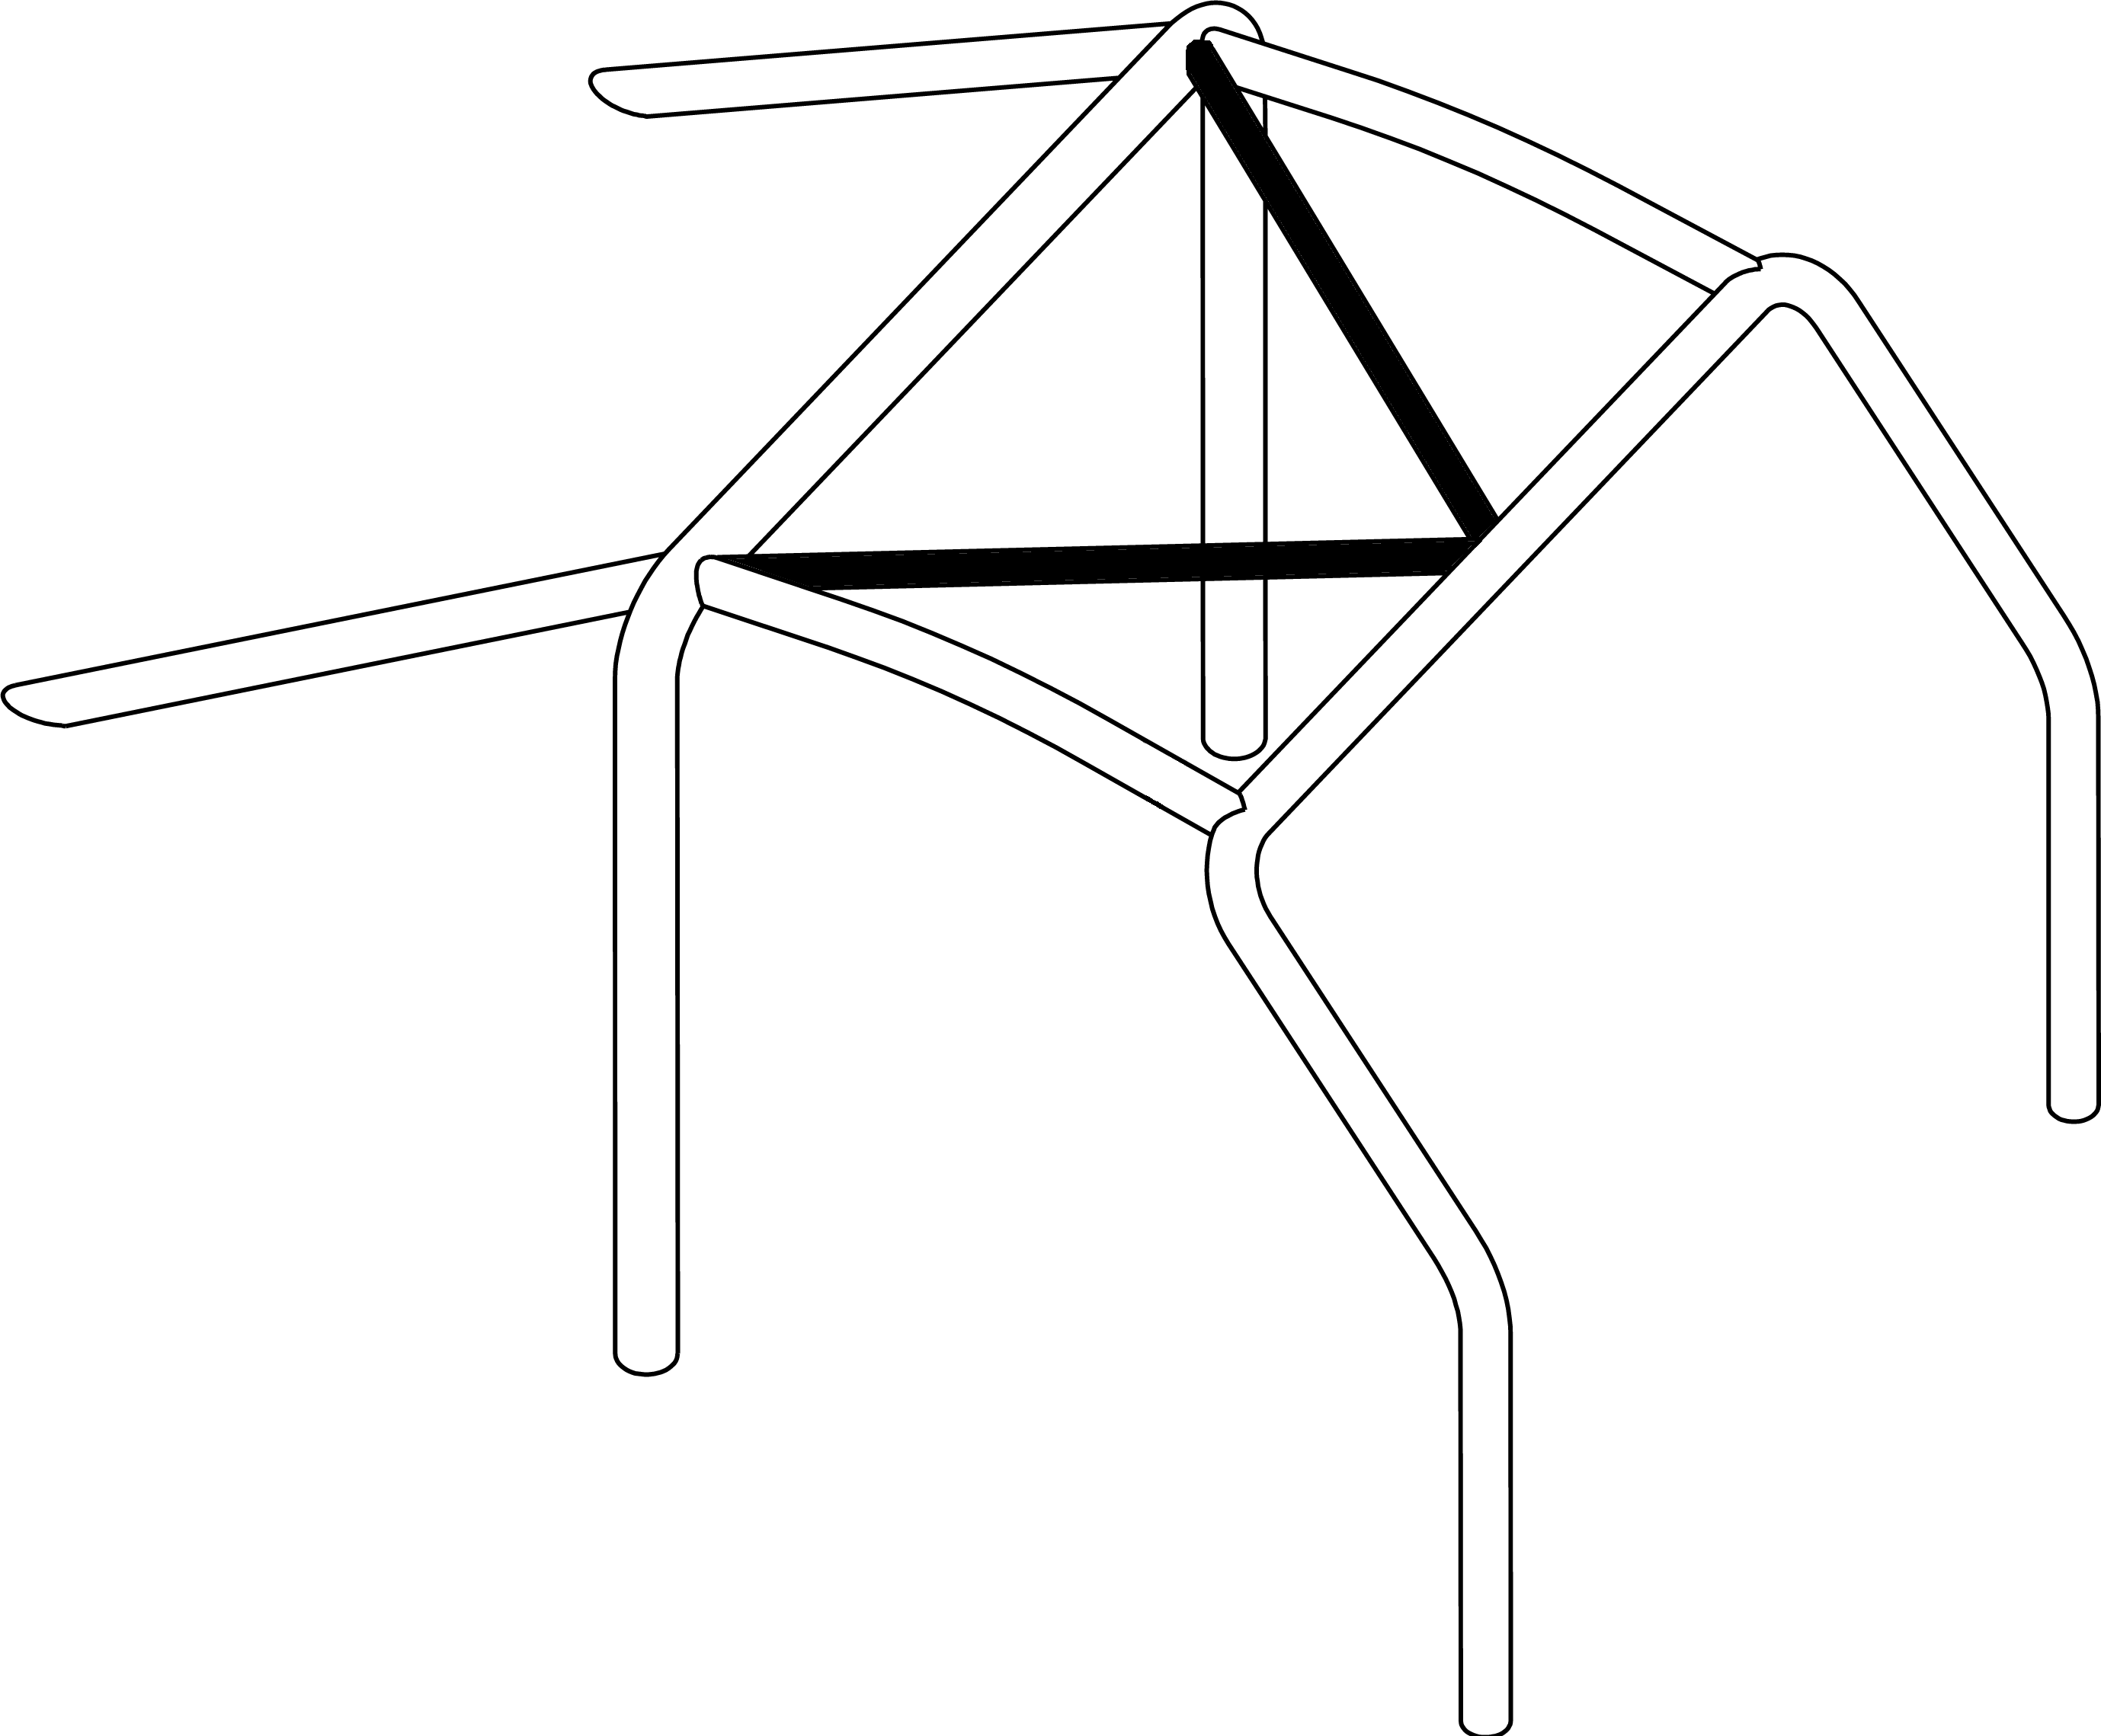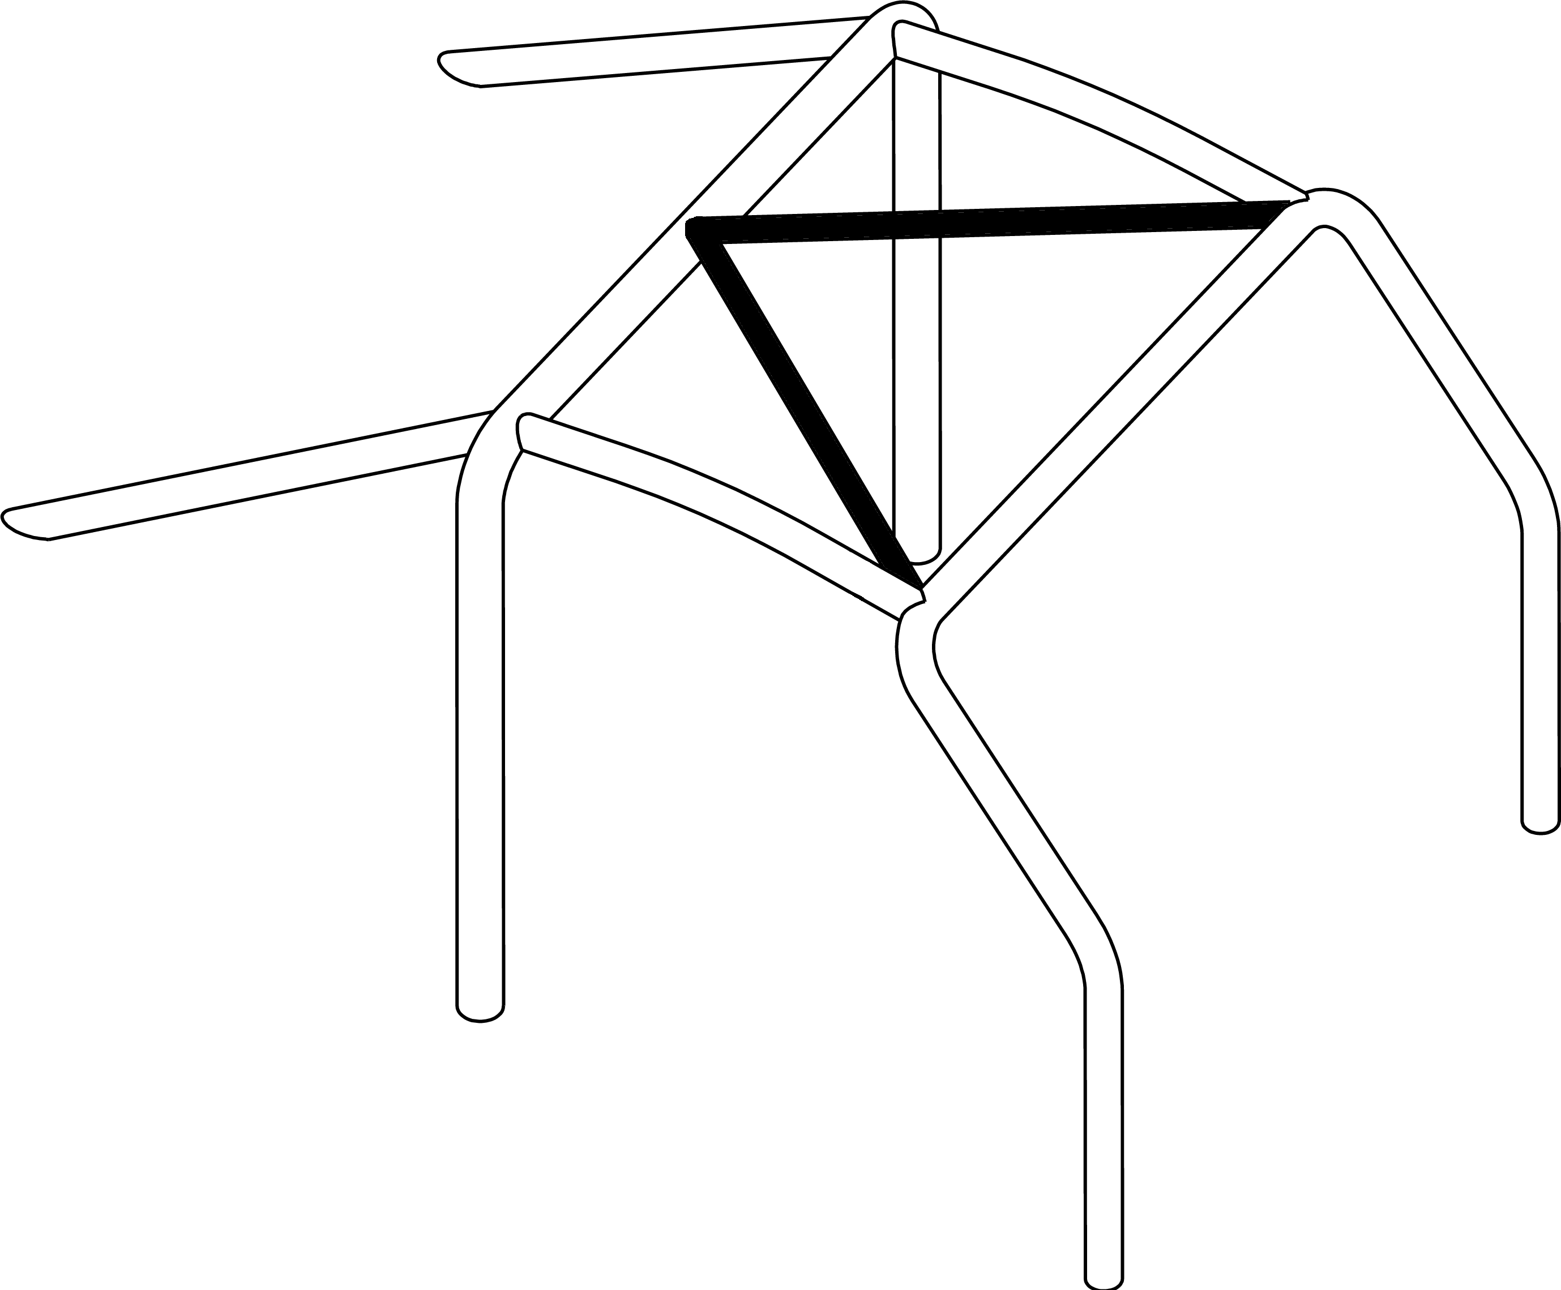
Рис. 8А Рис. 8Б Рис. 8В
Каждый элемент каркаса должен быть изготовлен из единого непрерывного отрезка трубы.
Между собой отдельные элементы могут соединяться с помощью сварки или разъемных соединений.
  - Съемные элементы
Если при изготовлении каркаса безопасности используются съемные элементы, используемые разъемные соединения должны соответствовать одному из следующих типов (рис.9А - 8Е):
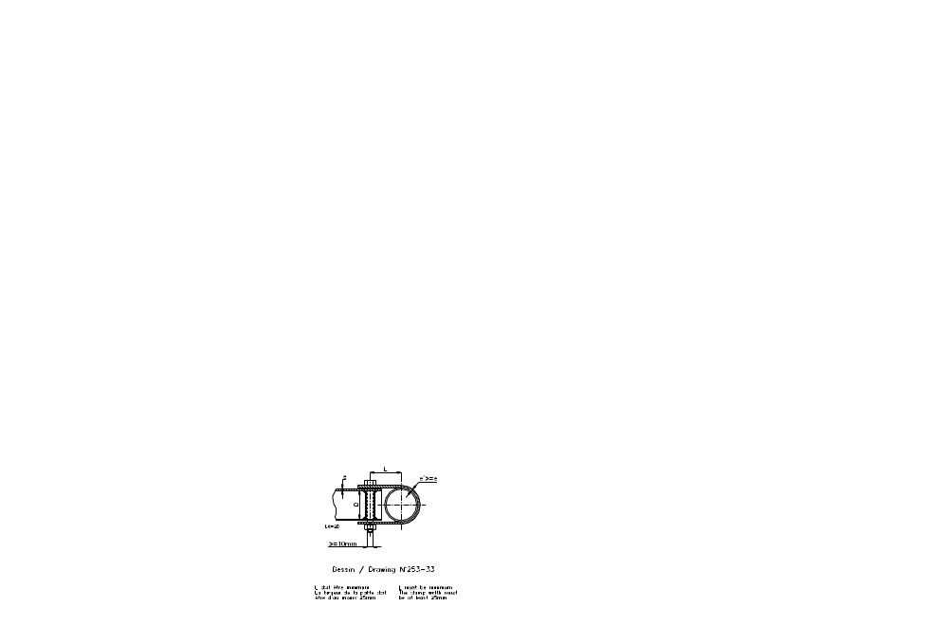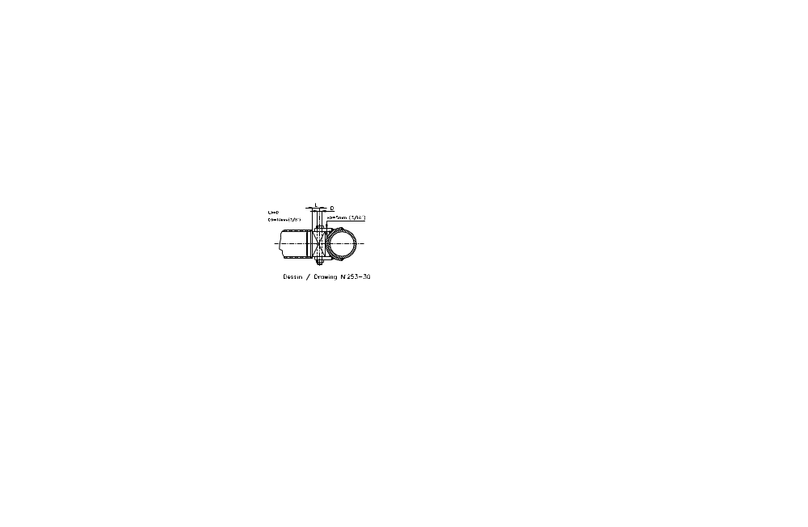
Рис. 9А Рис. 9Б Рис. 9В
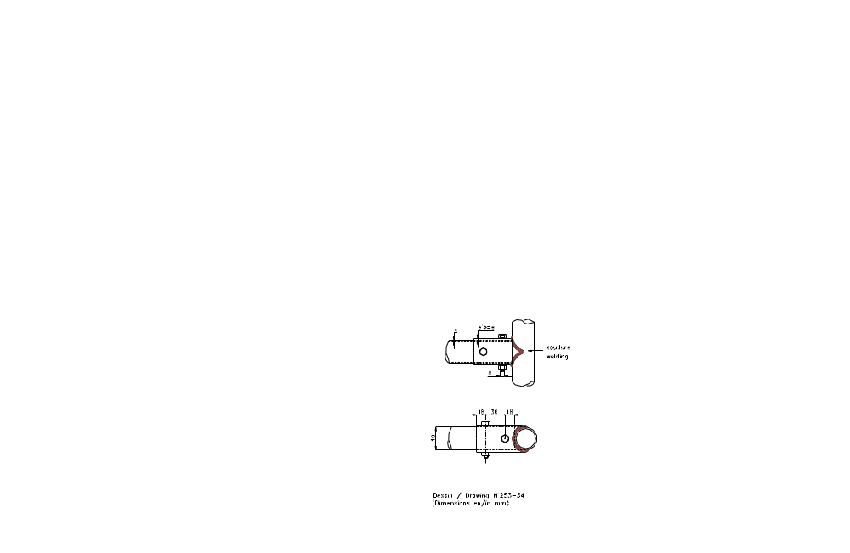
 Рис. 98Г

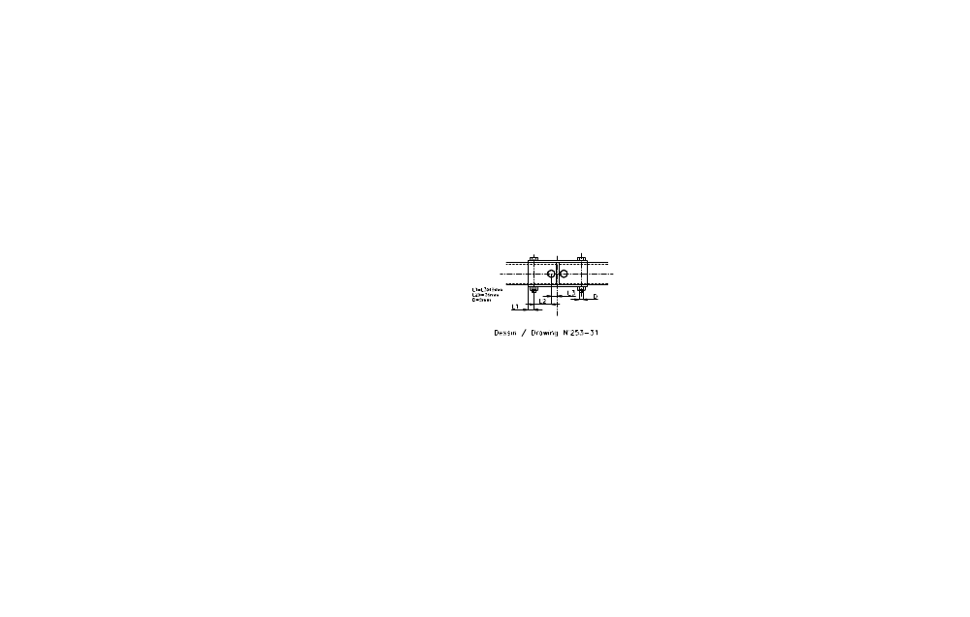
Рис. 9Д Рис. 9Е
Разъемные соединения должны располагаться строго по оси соединяемых труб.
Они не должны быть обварены после соединения.
Болты и гайки должны иметь минимальное качество 8.8 (стандарт ISO).
1.3. Установка
1.3.1. Минимальные требования.
Каркас должен быть расположен:
- Передняя дуга – в передней части отсека экипажа, и ее форма следует за стойками ветрового стекла и его верхнего края.
- Главная дуга – непосредственно (или как можно ближе) за спинками сидений экипажа (передними), максимально вертикально;
- Наклонные распорки – должны образовывать в продольной плоскости с главной дугой угол не менее 30^{О}, и крепиться над задней осью или за ней.
1.3.2. Каждая опора любой дуги или наклонных распорок должна включать усилительную пластину, толщиной, по крайней мере, 3мм.
1.3.3. Каждая опора должна быть прикреплена, по крайней мере, тремя болтами к стальной усилительной пластине толщиной, по крайней мере, 3мм, и площадью, по крайней мере, 120см², которая приварена или приклепана к кузову.
Рекомендуется: – Угол между 2 болтами (измеренный от оси трубы на уровне начала дуги, см. Рис.10) не должен быть менее 60 градусов.

Рис.10
В дополнение может использоваться большее количество креплений, монтажные пластины опор могут быть сварены с усилительными пластинами, а дуга (клетка) безопасности может быть приварена к вертикальным элементам кузова/шасси.
1.4. Размеры труб и материалы.
Материал | Мин. предел прочности | Размеры (мм) | Применение
Холоднотянутая бесшовная труба из углеродистой стали с содержанием максимум 0.22 % углерода  Бесшовная труба из сплава алюминия | 45 кг/мм² | 45x2.5 или 50x2.0  45х5.0 (алюминий) | Главная дуга или боковые дуги, а также их соединения согласно конструкции.
 | 45 кг/мм² | 38x2.5 или 40x2.0  45х5.0 (алюминий) | Другие элементы каркаса безопасности.
1.5. Контрольное отверстие.
На прямом участке главной дуги, в легкодоступном месте, должно располагаться отверстие, диаметром не менее 4,5мм, предназначенное для контроля толщины трубы.
1.6. Защитные чехлы.
В местах, где части тел водителя и штурмана или их защитные шлемы могут контактировать с клеткой безопасности, рекомендуется установка защитных чехлов, изготовленных из упругого материала, не поддерживающего горение.
1.7. Крепление компонентов к каркасу.
Модификации описанного выше каркаса безопасности для крепления любых предметов или механических компонентов путем сверления отверстий или сварки – запрещены.
Допускаются любые крепления любых компонентов к дополнительным элементам каркаса безопасности.
2. РЕМНИ БЕЗОПАСНОСТИ
2.1. Автомобили должны быть оборудованы для всех членов экипажа как минимум трехточечными (четырехточечные ремни – рекомендуются) автомобильными ремнями безопасности заводского изготовления. Ремни должны быть закреплены на кузове или шасси автомобиля. Рекомендуется использование штатных точек крепления ремней.
Для автомобилей, изначально не оборудованных ремнями безопасности, разрешается крепление ремней к дополнительному поперечному элементу каркаса безопасности. См. Рис.11
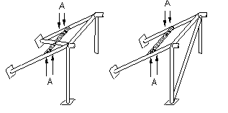
Рис.11
2.2. Четырехточечные ремни: плечевые лямки должны быть направлены вниз и назад, и должны быть установлены таким образом, чтобы создавался угол не более 45° к горизонту от верхнего края спинки. Рекомендуется, чтобы этот угол не превышал 10°.
2.3. Ремни безопасности должны быть в исправном состоянии без признаков изношенности, не порванные и не повреждённые, на всём протяжении соревнования.
3. АККУМУЛЯТОР
3.1. Аккумулятор должен быть надежно закреплен. При сохранении оригинального расположения, обязательно, как минимум, действующее крепление, предусмотренное изготовителем.
3.2. Аккумулятор сверху (а также его клеммы – при боковом выводе) должен быть закрыт сплошной диэлектрической (резиновой или пластмассовой) крышкой.
3.3. Если оригинальное расположение аккумулятора изменено, должны соблюдаться следующие условия:
- аккумулятор не должен располагаться в отсеке для экипажа (т.е. может быть расположен только за передними сиденьями);
- при расположении аккумулятора внутри салона (если это не является оригинальным расположением) обязательно устройство вентиляции, отводящей пары из-под кожуха аккумулятора в пространство вне кузова.
4. БУКСИРОВОЧНЫЕ ПРОУШИНЫ
Автомобиль должен быть оборудован буксировочными проушинами: как минимум одной, установленной спереди, и как минимум одной, установленной сзади автомобиля. Буксировочные проушины должны крепиться к раме автомобиля или кузову, если автомобиль имеет несущий кузов. Проушины должны быть прочными, иметь замкнутую форму. Разрешена установка автомобильных буксировочных приспособлений типа “крюк” заводского изготовления.
5. КРЫША
5.1. Открытые автомобили с установленным каркасом безопасности, а также автомобили с пространственной рамой должны иметь жесткую металлическую крышу (защиту) над кабиной/отсеком экипажа. При этом по ширине эта крыша должна быть не менее ширины верхней части рамки лобового стекла, а по длине простираться от рамки лобового стекла до наиболее удаленной от нее одной из вертикальных плоскостей, проходящих через задние кромки спинок передних сидений или главную дугу каркаса безопасности.
5.2. Толщина панели крыши должна быть:
- из стали, толщиной не менее 1,0мм (при этом допускается точечная сварка к элементам каркаса);
- из алюминия, толщиной не менее 1,5мм (крепление к элементам каркаса только хомутами, клепка не допустима);
- из пластика или карбона, толщиной не менее 3мм. (крепление к элементам каркаса только хомутами, клепка не допустима).
5.3. Крыша может крепиться к элементам каркаса безопасности одним из двух способов:
- с помощью пластиковых или металлических хомутов, обёрнутых вокруг элементов каркаса (см. рис. 12А);
- с помощью болтов или заклёпок на металлические уголки, приваренные к элементам каркаса (см. рис 12Б). При этом сварочные швы могут быть только продольными и прерывистыми (с длинной стежка не более 25-30мм и таким же расстоянием между ними).

Рис. 12А Рис. 12Б
6. ОГНЕТУШИТЕЛЬ
6.1. Автомобили должны быть оборудованы огнетушителями заводского изготовления, содержащие не менее 2кг огнегасящего состава (бромэтил, углекислота, огнегасящий порошок), сосредоточенного в одном или двух баллонах.
6.2. Каждый ATV и UTV должен быть оборудован углекислотным огнетушителем заводского изготовления, содержащим не менее 1 кг огнегасящего состава.
6.3. Применение пенных и аэрозольных огнетушителей не допускается.
6.4. Огнетушители должны располагаться в легкодоступных местах для водителя и штурмана. Крепление огнетушителя должно быть надежным, но обеспечивать быстрый съем его без применения инструмента в случаях возникновения пожара. На баллонах огнетушителя должны быть указаны (и ясно различимы) масса заряда, полная масса баллона в снаряженном состоянии, масса пустого баллона и дата выпуска (перезарядки).
7. ЭКИПИРОВКА
7.1. Автомобили:
Шлемы должны иметь жесткую наружную оболочку, энергопоглащающую (пенополиуретановую, пенопластовую и т.д.) внутреннюю вставку, являющуюся неотъемлемой частью конструкции шлема, и вентиляционные отверстия. Рекомендуется применение шлемов для рафтинга, стандартов EN 1078, ЕN 1077 (Европа) или ASTM 2040 (США); для горных велосипедов, стандарта Snell B 90 (США) (обозначение стандарта располагается на внутренней поверхности шлема), горнолыжных или хоккейных. Разрешается применение автомобильных или мотоциклетных шлемов, стандартов Е22 и выше. Недопустимо применение строительных касок и любых мягких шлемов.
7.2. ATV и UTV:
7.2.1. Обязательно применение шлема с системой защиты подбородка. Все шлемы должны быть
промаркированы одной из официальных отметок международного стандарта. Обязательно применение защитных очков или щитков (визоров) для закрытых мотошлемов. Защитный щиток (визор) не должен быть неотъемлемой частью шлема. Защита глаз, которая имеет видимые повреждения (поцарапанная и т.д.) не должна использоваться. Использование системы «Tear off» (съемная защитная пленка визора/очков) – разрешено.
7.2.2. Обязательно применение защитной экипировки мотокроссового образца: рубашка, курка, брюки и перчатки из прочного материала, защита груди и спины, защита шеи, мотоботы - защитная обувь с высоким голенищем.
8. МЕДИЦИНСКАЯ АПТЕЧКА
Автомобили должны быть укомплектованы автомобильной аптечкой. Все составляющие аптечки должны соответствовать сроку годности и не иметь видимых следов повреждения упаковки. Аптечка должна находиться в легкодоступном месте, и иметь водонепроницаемую упаковку.
9. СРЕДСТВА СВЯЗИ
Для обеспечения мер безопасности, и своевременности оказания медицинской помощи, рекомендуется оборудовать автомобили радиостанциями (частота по согласованию с Организатором мероприятия), а экипажу при себе иметь сотовые или спутниковые телефоны.
10. ЛЕБЕДКА И ДРУГОЕ ОБОРУДОВАНИЕ САМОВЫТАСКИВАНИЯ
10.1. При установке лебедки внутри кузова автомобиля все вращающиеся детали должны быть закрыты жёстким (металл / пластик) кожухом.
10.2. Допускается прохождение троса через салон автомобиля только внутри непрерывной металлической трубы.
10.3. При применении лебедки обязательно использование гасителя, надетого на трос. Гаситель должен представлять собой, как минимум отрезок резинового шланга длинной не менее 500мм и массой не менее 1,5кг.
10.4. Трос лебедки, удлинитель троса, корозащитная стропа, крепежный крюк, такелажные скобы (шаклы) и блоки, используемые совместно с лебедкой должны выдерживать усилие на разрыв равное двукратному максимальному тяговому усилию лебедки.
II. АВТОМОБИЛИ
Автомобиль, конструкция которого признана Технической комиссией опасной, не может быть допущен Спортивным Комиссаром до мероприятия.
1. Определение
1.1. Внедорожные автомобили колесной формулы 4Х4, свободной конструкции или оригинальные автомобили, отвечающие Техническим требованиям.
1.2. Обязательно наличие кабины с как минимум двумя местами для сидения.
2. Пределы разрешенных изменений
Если в том или ином пункте Технических требований дается перечень запрещений или ограничений, то все технические изменения, не указанные в этом перечне, безусловно, РАЗРЕШАЮТСЯ.
3. Масса автомобиля
Масса автомобиля должна быть не менее 1000кг и не более 3500кг.
Это масса автомобиля без багажа, инструментов, запасных частей, средств выживания и провизии.
4. Двигатель
Разрешается применение любых бензиновых или дизельных двигателей.
4.1. Воздушный фильтр.
Конструкция воздушного фильтра, его корпуса, патрубков, соединяющих воздушный фильтр с атмосферой и двигателем, а также их расположение – свободны, однако ни при каких обстоятельствах забор воздуха не может осуществляться из отсека для экипажа.
4.2. Система охлаждения, система вентиляции и обогрева салона.
4.2.1. Запрещена установка радиаторов системы охлаждения внутри кабины. При установке радиатора(ов) внутри кузова автомобиля они должны быть отделены от помещения экипажа герметичной перегородкой.
4.2.2. Трубопроводы, содержащие жидкости, если они проходят через отсек экипажа, не должны иметь каких-либо соединений и должны иметь дополнительную герметизирующую защиту, выполненную из металла или пластика.
4.3. Система выпуска отработанных газов.
4.3.1. Конструкция системы выпуска – свободная.
4.3.2. Должна быть обеспечена соответствующая защита для предотвращения ожогов от нагретых элементов системы, с которыми могут соприкоснуться члены экипажа.
5. Трансмиссия
Без ограничений.
6. Подвеска
Запрещается применение активной подвески, позволяющей водителю изменять дорожный просвет автомобиля в процессе движения. В случае присутствия таковых систем, они опломбировываются, на время проведения мероприятия, для исключения возможности пользоваться ими.
7. Рулевое управление
Запрещено применение полноуправляемых конструкций (4Х4Х4). В случае присутствия таковых систем, они опломбировываются, на время проведения мероприятия, для исключения возможности пользоваться ими.
8. Колеса (колесные диски) и шины
8.1. Допускается применение пневматических шин, внешний диаметр которых при измерении составляет не более 1126мм (44 дюймов).
Методика измерения: Измерения проводятся на шинах, накачанных до давления в 1,5 атмосферы, по прямой линии, проходящей по центру шины и не являющейся вертикальной относительно земли (при измерениях не должны учитываться естественные проминания шины).
8.2. Крепление колес может осуществляться болтами или шпильками и гайками при условии, что количество точек крепления и диаметр крепежных деталей, предусмотренных для колёсного диска, будут соблюдены.
8.3. Запрещаются дополнительные устройства противоскольжения (цепи, специальные чехлы, изменяющие сцепные свойства шины и т.п.) монтируемые на колеса и шины.
8.4. Экипаж должен закончить всю гонку и все СС, используя шины которыми был оборудован автомобиль на момент прохождения тех комиссии. Замена шин, при необходимости, должна быть одобрена руководителем мероприятия или техническим комиссаром.
9.Тормозная система
9.1. Разрешается применение тормозных систем имеющих, как минимум, двухконтурную рабочую систему, действующая на колеса обоих осей от одной педали и независимую, действующая как минимум, на колёса одной оси.
9.2. Расположение тормозных магистралей свободно. Рекомендуется их дополнительная защита от внешних повреждений.
10. Электрооборудование
Все электрические разъемы должны быть изолированы.
10.1. Аккумулятор.
10.1.1. Тип и емкость аккумуляторов, как и кабели для их подключения не ограничиваются.
10.1.2. Допускается установка не более трех аккумуляторов, подключенных к электросистеме автомобиля.
10.1.3. Аккумулятор сверху (а также его клеммы – при боковом выводе) должен быть закрыт сплошной диэлектрической (резиновой или пластмассовой) крышкой.

10.1.4. Расположение аккумуляторов свободное. Если оригинальное расположение аккумулятора изменено, то должны соблюдаться следующие условия:
- аккумулятор не должен располагаться в отсеке для экипажа (т.е. может быть расположен только за передними сиденьями);
- аккумулятор должен располагаться на металлическом поддоне с закраинами, охватывающими его с боков;
- аккумулятор должен крепиться, как минимум, двумя стальными лентами с изолирующими прокладками, размером не менее 20Х0,8мм, охватывающими его и закреплёнными на кузове / раме болтами, диаметром не менее 8мм (допускается применение 4-х шпилек, диаметром не менее 6мм);
- в местах крепления лент кузов должен быть усилен стальными пластинами, площадью не менее 20см2 и толщиной не менее 3мм;
- крепление каждого из перечисленных элементов (поддон, аккумулятор, кожух) должны быть независимым. Разрушение одного из них не должно ослаблять остальные.

10.2. Генератор.

Количество, марка, мощность – не ограничены, однако его механический привод должен осуществляться основным двигателем автомобиля.
10.3. Светотехническое оборудование.
10.3.1. Основное светотехническое оборудование (фары головного света, стоп-сигналы, указатели поворотов, габаритные огни, звуковой сигнал) должно находиться в рабочем состоянии.
10.3.2. Дополнительное светотехническое оборудование не ограничивается.
11. Топливная система
11.1. Топливный бак.
11.1.1. Разрешается установка, топливных баков индивидуального или заводского производства в безопасной зоне. (Рекомендуется установка бака над или перед задней осью автомобиля.)
Топливные баки должны быть отделены от отсека экипажа пожаробезопасной (металлической) и, по возможности, герметичной перегородкой.
11.1.2. Наливные горловины и их крышки не должны выступать за периметр автомобиля при виде сверху. Для крышки может использоваться любая система запирания, исключающая неполное запирание или случайное открытие при ударе.
11.1.3. Вентиляция топливных баков должна быть выведена в пространство вне автомобиля. Если баки и их наливные горловины расположены в кузове, то должны быть предусмотрены отверстия для стока случайно пролитого топлива в пространство вне автомобиля.
11.2. Топливопроводы.
Расположение топливопроводов свободно.
12. Кузов и рама
Запрещены сочлененные конструкции.
12.1. Внешний вид (модифицированные автомобили).
12.1.1. Внешние панели кузова должны быть изготовлены из:
- стали, толщиной не менее 1,0мм;
- алюминия, толщиной не менее 1,5мм;
- не колющегося пластика или карбона, толщиной не менее 3мм.
12.1.2. Кузов должен полностью закрывать все механические компоненты, видимые сверху.
12.2. Крылья и колесные арки.
Комплектные колеса (шины вместе с дисками), при виде сверху, должны быть полностью закрыты крыльями или расширителями арок. Конструкция крыльев или расширителей должна быть травмобезопасной. Допускаются расширители, изготовленные из резины, пластика или карбона.
12.3. Бампер и дополнительные защитные устройства.
Без ограничений.
12.4. Кабина (модифицированные автомобили).
12.4.1. Кабина должна быть спроектирована и построена травмобезопасно. Внутри не должно быть острых или режущих кромок. Любое оборудование, которое может представлять опасность, включая все виды трубопроводов, должно быть надежно закреплено и изолировано от пространства экипажа жесткими огнестойкими и, по возможности, герметичными экранами.
12.4.2. Кабина должна быть отделена огнестойкими перегородками от отсека двигателя и отсека, в котором размещается топливный бак.
12.4.3. Запрещается размещение в кабине вращающихся деталей трансмиссии, элементов подвески и рулевой трапеции.
12.4.4. Разрешается применение любых контрольно-измерительных и навигационных приборов, при условии, что их установка будет травмобезопасной.
12.5. Боковая защита.
Обязательна установка боковой защиты членов экипажа или дверей жесткой конструкции, открывающихся и снабженных замками, предотвращающими самопроизвольное открывание. Расстояние от уровня подушки сидения до уровня верхней кромки боковой защиты или жесткой части двери должно быть не менее 300мм.
12.6. Окна.
12.6.1. Разрешено применение только многослойного лобового стекла типа “триплекс”.
12.6.2. Если проем окна боковины или двери кабины закрыт прозрачным материалом (стекло или поликарбонат толщиной не менее 4мм), то должна быть предусмотрена возможность его полного открытия. Механизм открытия свободный.
12.7. Сидения.
Разрешена установка любых автомобильных сидений. Сидения должны быть надежно закреплены.
12.8. Запасное колесо.
Запасное колесо должно быть установлено на автомобиль на протяжении всего соревнования и может быть расположено внутри кабины, при условии, что оно надежно закреплено.
12.9. Домкрат.
12.9.1. Домкрат и точки поддомкрачивания без ограничений.
12.9.2. Запрещается установка и применение стационарно установленных на автомобиле вспомогательных поддомкрачивающих устройств любых типов (механических, пневматических, гидравлических и т.п.).
13. Лебедка и дополнительное оборудование
13.1. Разрешается сборка лебедок из узлов различных марок и моделей. Разрешается любая модификация этих узлов.
13.2. Разрешается оборудовать автомобиль, не более чем двумя лебедками с силовым электрическим или механическим приводом, тяговые параметры которых должны превышать минимум в 1,4 раза вес автомобиля.
13.3. Запрещены колесные самовытаскиватели.
13.4. Автомобиль в обязательном порядке должен быть укомплектован не менее чем 2-мя такелажными скобами (шаклами), удлинителем троса и плоской корозащитной стропой, шириной минимум 50мм.
13.5. Якорь – свободной конструкции, должен быть закреплён на автомобиле на протяжении всего соревнования.
13.6. Реечный домкрат (Hi-Lift), должен быть закреплён на автомобиле на протяжении всего соревнования.
13.7. Сенд-траки, максимальный размер 1500Х500мм, в количестве двух штук, должны быть закреплены на автомобиле на протяжении всего соревнования.
III. АВТОМОБИЛЬНЫЕ ЗАЧЕТНЫЕ КАТЕГОРИИ (КЛАССЫ)
Каркас безопасности рекомендуется, минимально – должна быть установлена главная дуга, в том числе разборная. Возможно участие автомобилей без каркаса, но с учетом пункта 5.2. Регламента Физкультурного мероприятия (Правила для СС).
LIGHT – серийные внедорожные легковые автомобили колесной формулы 4х4, имеющие как минимум два места для сидения.
Конструкция автомобиля (рама, кузов, мосты) - оригинальная для данной модели.
Лифт подвески автомобиля от заводского состояния должен составлять не более 50 мм (2 дюйма).
Разрешается применение только автомобильных пневматических шин.
Запрещены изменения (удаления полностью или частично) наружных панелей кузова и рамы, за исключением:
- минимальных для установки лебедки;
- минимально необходимых изменений колесных арок для установки колес большего диаметра;
- минимально необходимых отверстий для других технологических целей.
Запрещена установка более одной лебедки. Лебедки должны быть электрические или гидравлические. ЗАПРЕЩЕНА установка механической лебедки, кроме автомобилей, оборудованных такой лебедкой на заводе-изготовителе автомобиля.
MEDIUM – серийные внедорожные легковые автомобили колесной формулы 4х4, имеющие как минимум два места для сидения.
Конструкция автомобиля (рама, кузов, мосты) – оригинальная для данной модели.
Разрешается применение только автомобильных пневматических шин.
Запрещены изменения (удаления полностью или частично) наружных панелей кузова и рамы, за исключением:
- минимальных для установки лебедки;
- минимально необходимых изменений колесных арок для установки колес большего диаметра;
- минимально необходимых отверстий для других технологических целей;
- установки дополнительных креплений между шасси и кузовом;
- переноса передней и/или задней поперечин рамы.
HARD – внедорожные автомобили колесной формулы 4х4, свободной конструкции. Обязательно наличие кабины как минимум с двумя местами для сидения.
Разрешается применение пневматических шин от сельхозтехники и тракторов.
ЗАПРЕЩЕНА установка дверей жесткой конструкции, не открывающихся и не снабженных замками, предотвращающими самопроизвольное открывание. Каждая дверь кабины должна иметь проем окна, в котором можно поместить параллелограмм, с горизонтальным сторонами размером минимум 400 мм. Высота окна, измеренная перпендикулярно к горизонтальным сторонам, должна быть не менее 250 мм. Углы параллелограмма могут быть скруглены с максимальным радиусом 50 мм.
IV. ATV и UTV
Транспортное средство, конструкция которого признана Техническим комиссаром опасной, не может быть допущено до мероприятия.
1. ОПРЕДЕЛЕНИЕ
Серийные внедорожные квадроциклы и мотовездеходы колесной формулы 4х2(2WD) или 4х4(4WD).
2. ПРЕДЕЛЫ РАЗРЕШЕННЫХ ИЗМЕНЕНИЙ
2.1. ATV и UTV должны отвечать требованиям раздела “Обязательное оборудование безопасности и экипировка”, а также требованиям, приведенным ниже.
2.2. Любые изменения и доработки деталей, узлов и систем, не разрешенные в данных требованиях, ЗАПРЕЩАЮТСЯ.
3. ДВИГАТЕЛЬ
3.1.1. Двигатель – оригинальный.
3.1.2. Разрешается использование модифицированных или не оригинальных блоков управления системой впрыска топлива.
3.2. Система впуска
3.2.1. Система впуска - оригинальная.
3.2.2. Разрешается устанавливать модернизированный или другой сменный элемент воздушного фильтра.
3.2.3. Разрешается установка шноркелей. Шноркель должен иметь наконечник из травмобезопасного материала (например: полиэтилен, резина).
3.3. Система охлаждения
3.3.1. Разрешается замена штатного радиатора на свободный и (или) перенос радиатора системы охлаждения со штатного места.
3.3.2. Разрешается установка дополнительного радиатора.
3.3.3. При переносе радиатора и магистралей системы охлаждения, должны быть предусмотрены защитные устройства (экраны из пластика или металла), исключающие в случае повреждения магистралей и радиатора попадание охлаждающей жидкости на водителя.
3.4. Топливная система
3.4.1. Топливная система – оригинальная.
3.4.2. Запрещается присоединять дополнительные канистры к топливной системе.
3.4.3. Разрешается выводить вентиляцию топливного бака на высоту руля квадроцикла.
3.5. Система выпуска
3.5.1. Запрещается применение прямоточных глушителей.
3.5.2. Разрешается применение тюнинговых глушителей
3.5.3. Глушитель не должен выступать за задние габариты квадроцикла.
3.5.4. Обязательно наличие концевых пламегасителей (искрогасителей)в системе выхлопа, препятствующих выбросу пламени и искр, сетчатой или перфорированной конструкции с размером ячеек (диаметром отверстий) не более 5 мм.
4.ТРАНСМИССИЯ
4.1. Разрешается модификация или замена ведущего и ведомого шкивов вариатора и ремня вариатора при сохранении оригинального корпуса вариатора.
4.2. Разрешается заменять приводные валы, тормозные шланги.
5. ХОДОВАЯ ЧАСТЬ, РУЛЕВОЕ УПРАВЛЕНИ
5.1. Рама
5.1.1. Разрешается усиление рамы накладками, повторяющими контур усиливаемого элемента. Усиливающая деталь/материал не должна иметь никакой другой функции кроме усиления.
5.2. Подвеска
5.2.1. Разрешается усиление деталей подвески
5.2.2. Амортизаторы свободные - при условии сохранения их количества (по одному на колесо)
5.2.3. Длина и ход амортизатора также свободные.
5.3. Рулевое управление.
5.3.1. Разрешается установка любого руля взамен оригинального при условии, что он травмобезопасен (как минимум не имеет острых кромок).
5.3.2. Разрешается установка демпфера (амортизатора) рулевого управления.
5.4. Колеса: колесные диски и шины
5.4.1. Колесные диски должны быть заводского изготовления.
5.4.2. Разрешена дополнительная фиксация боковин шин на диске (бэдлоки, аэрлоки ).
5.4.3. Разрешается применение только пневматических шин для ATV и UTV.
6. ЗАЩИТА ДНИЩА, БАМПЕР И НАВЕСНЫЕ ЭЛЕМЕНТЫ
6.1. Конструкция и способ крепления защиты днища не ограничивается.
6.2. Конструкция и способ крепления бампера не ограничивается.
6.3. Конструкция и способ крепления предохранительных дуг не ограничивается.
6.4. Все внешние защитные навесные элементы не должны иметь острых режущих кромок. Выступающие острые детали должны быть защищены травмобезопасными наконечниками.
6.5. Все внешние защитные элементы должны выполнять только защитную функцию и никаких иных (крепление агрегатов, передача охлаждающей жидкости и масел и т.п.).
6.6. Разрешается снимать навесные багажники, при условии, что они не включены в силовую структуру рамы.
7.ЭЛЕКТРООБОРУДОВАНИЕ
7.1. Аккумулятор.
7.1.1. Марка и емкость аккумулятора свободные.
7.1.2. Место установки, предусмотренное изготовителем, должно быть сохранено.
7.2. Светотехническое оборудование.
7.2.1. Дополнительное светотехническое оборудование не ограничивается.
7.2.2. Штатное светотехническое оборудование должно находиться в рабочем состоянии как
минимум на момент предстартовой технической инспекции.
8. ЛЕБЕДКА и дополнительное оборудование
8.1. ATV и UTV должны быть оборудованы лебедкой, с тяговым усилием не менее 900 кг.
8.2. Разрешается установка не более одной лебедки.
8.3. ATV и UTV в обязательном порядке должны быть укомплектованы не менее чем 2-мя такелажными скобами (шаклами), удлинителем троса и плоской корозащитной стропой, шириной минимум 30мм.

